Avaliação das habilidades espaciais dos estudantes do curso de processos químicos do IFRJ

André R. Pimenta – andre.pimenta@ifrj.edu.br
Fernanda F. Braga – fernanda.fb@gmail.com
José M. P. Pimenta – jmpaolucci@ig.com.br
IFRJ Instituto Federal do Rio de Janeiro, Coord. do Curso Técnico de Sistemas a Gás
Rua Sebastião Lacerda s/ n°
26000-000 – Paracambi – Rio de Janeiro
Bárbara R. Pimenta – barbararocha@ig.com.br
FIOCRUZ Fundação Oswaldo Cruz, Escola Nacional de Saúde Pública Sergio Arouca
Rua Leopoldo Bulhões, n°1480
21041-210 – Rio de Janeiro – Rio de Janeiro

Resumo: A habilidade espacial envolve a manipulação de imagens, assim como a capacidade de perceber, transformar e rotacionar as mesmas. Essa habilidade é requerida por inúmeras profissões artísticas, científicas e técnicas, e é muito importante para o sucesso nas engenharias. As habilidades espaciais incluem três categorias distintas: rotação mental, percepção espacial e visualização espacial. O objetivo deste estudo foi avaliar as habilidades espaciais de estudantes. Sessenta alunos, 30 mulheres e 30 homens, do curso de tecnologia em processos químicos do IFRJ, foram entrevistados. Os resultados indicaram uma pequena diferença entre homens e mulheres, os homens responderam corretamente a 52% das questões, e as mulheres a 50%. Os homens obtiveram melhor desempenho em questões sobre rotação mental, e as mulheres em visualização espacial.

Palavras-chave: Habilidades espaciais, rotação mental, percepção espacial, visualização espacial

introdução
As habilidades de um indivíduo são o resultado de múltiplas combinações entre idéias, pensamentos, informações e conhecimentos previamente adquiridos, tendo como resultado a forma como cada pessoa utiliza essas combinações para realizar determinada tarefa (SEABRA & SANTOS, 2006). Para MONTENEGRO, 2003, a habilidade espacial é a manipulação de imagens, assim como a capacidade de perceber, transformar e rotacionar diferentes informações visuais e espaciais. CARROLL, 1993, definiu habilidade espacial como a capacidade de formar, reter, recuperar e transformar imagens visuais.
As habilidades espaciais são intensamente requeridas por inúmeras profissões artísticas, técnicas e científicas (SORBY, 2001), e possuem importância especial no estudo da disciplina de Desenho Técnico, estudada por diversos cursos, tais como: Técnico em Mecânica, Técnico em Soldagem, Técnico em Sistemas a Gás, Tecnólogo em Processos Metalúrgicos, Tecnólogo em Manutenção Industrial, Engenharia Mecânica, Engenharia de Petróleo e Engenharia de Materiais. Ao longo do tempo, professores de diversas escolas vêm notando uma grande dificuldade dos alunos em representar uma peça ou um conjunto tridimensional, em um papel na forma bidimensional, e realizar a operação inversa, ou seja, observar um desenho no papel e ser capaz de imaginar a peça.
De acordo com CHOI, 2001, as habilidades espaciais compreendem três categorias distintas: rotação mental, percepção espacial e visualização espacial. A rotação mental é a habilidade de manipular, rotacionar, torcer ou inverter objetos tridimensionais. A percepção espacial refere-se à habilidade de determinar relacionamentos espaciais a partir de informações visuais. E a visualização espacial consiste na manipulação de problemas visuais complexos, imaginando os movimentos relativos das partes de uma imagem.
A dificuldade de alunos dos cursos técnicos e de engenharia na disciplina de Desenho Técnico é constatada todos os dias por diversos professores. Normalmente, esta dificuldade é atribuída à falta de aptidão dos alunos em desenvolver suas habilidades espaciais. PRIETO & VELASCO, 2006, propuseram que se aplicasse um teste de visualização espacial a todos os alunos antes do início da disciplina, possibilitando assim identificar aqueles com maior dificuldade, e então realizar um acompanhamento individual destes alunos. Vários recursos são propostos e testados com o objetivo de diminuir a dificuldade de aptidão espacial dos estudantes, os recursos que utilizam a interação com o computador vêm ganhando grande destaque nos últimos anos, devido à disseminação dos computados e a ampliação do acesso a Internet.
SANTOS & MARTINEZ, 2000, testaram com sucesso a utilização de programas de visualização 3D, para o ensino de desenho geométrico e vistas ortográficas. Constataram maior rapidez no processo de aprendizagem quando tais recursos são utilizados, e ainda destacaram a importância de programas, como jogos, que pudessem ser disponibilizados na Internet para o apoio no ensino a distancia, modalidade que apresenta grande crescimento em nossa sociedade. RIMKUS, 2006, defende a utilização de um ambiente de aprendizado hipermídia para o ensino de desenho técnico, visando privilegiar a compreensão espacial do aluno.
Diversos estudos apontam para o melhor desempenho do sexo masculino em atividades que envolvam habilidades espaciais (SORBY 2001; SEABRA & SANTOS, 2006).
O objetivo deste trabalho foi avaliar as habilidades espaciais dos alunos do curso superior de Tecnologia em Processos Químicos do Instituto Federal do Rio de Janeiro – IFRJ.

Métodos
Um teste contendo seis questões foi aplicado a 60 alunos do primeiro período do curso de Processos Químicos do IFRJ, sendo 30 estudantes do sexo feminino e 30 do sexo masculino. Cabe ressaltar que os alunos, por serem do primeiro período, ainda não haviam estudado a disciplina de Desenho Técnico. Das seis questões presentes no teste, as questões n° 1 e 2 procuravam avaliar a habilidade de rotação mental do aluno, a questão n° 3 a habilidade de percepção espacial e as questões n° 4, 5 e 6 a habilidade de visualização espacial.
Nas questões 1 e 2 do teste aplicado, Figura 1 e 2 respectivamente, o estudante deveria marcar qual das cinco imagens apresentadas é diferente das outras. As respostas corretas para as questões 1 e 2 seriam 3° e 2° imagens, da esquerda para a direita, respectivamente.

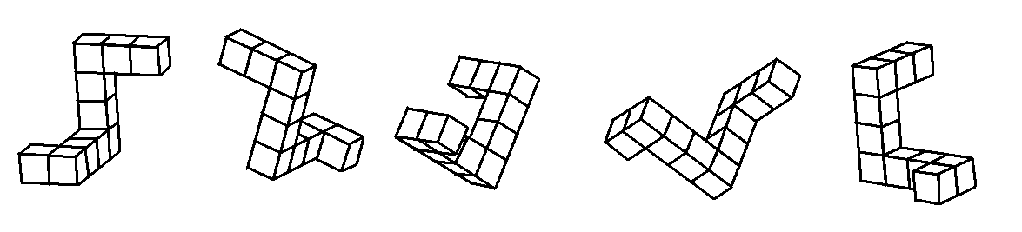

Figura 1 – Primeira questão do teste de habilidades espaciais.

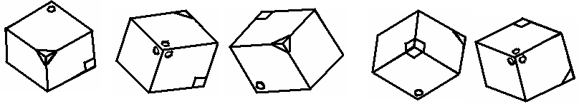

Figura 2 – Segunda questão do teste de habilidades espaciais.

Na terceira questão, representada na Figura 3, o aluno deveria selecionar a correta representação gerada pela intercessão de uma peça com um plano. A resposta correta é a segunda imagem da esquerda para a direita.

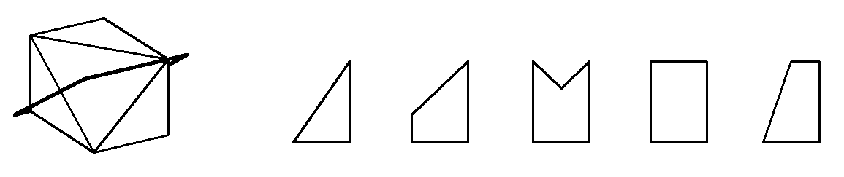

Figura 3 – Terceira questão do teste de habilidades espaciais.

Na quarta questão, uma folha de papel quadrada (Fig. a da Figura 4) era dobrada duas vezes, nas linhas tracejadas indicadas, ficando na forma da Fig. b da Figura 4, com a folha dobrada, a parte preta da folha era cortada e retirada conforme indicado. O aluno deveria indicar qual das alternativas A, B, C ou D, representaria a folha depois de aberta. A resposta correta é a letra “A”.

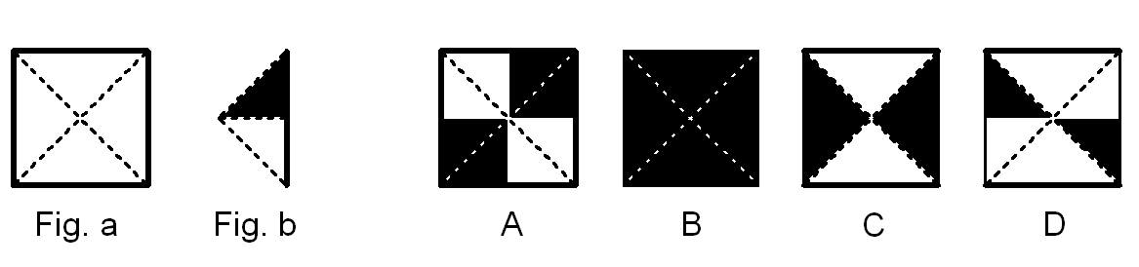

Figura 4 – Quarta questão do teste de habilidades espaciais.

Nas questões cinco e seis, Figuras 5 e 6 respectivamente, eram fornecidos aos alunos um cubo com letras escritas nas faces, e uma representação planificada do cubo, onde uma das faces possuía uma letra e em outra um ponto de interrogação, o estudante deveria determinar qual letra deveria estar no lugar do ponto de interrogação e em que posição esta letra estaria.
Na quinta questão a resposta correta seria a letra “T” de cabeça para baixo, e na sexta questão a resposta é a letra “T” rotacionada 90° no sentido horário.
Durante a aplicação do teste aos estudantes, não foi feita qualquer restrição quanto ao tempo destinado à solução de cada questão em especial ou quanto ao término de todo o questionário.

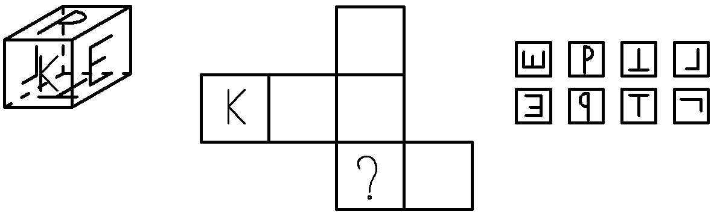

Figura 5 – Quinta questão do teste de habilidades espaciais.

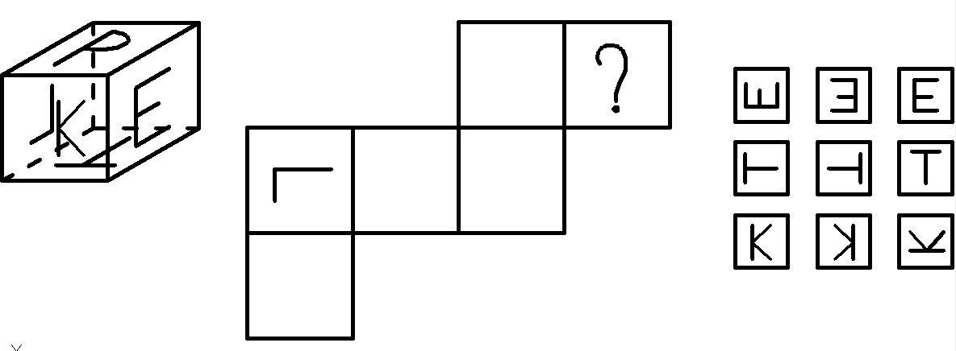

Figura 6 – Sexta questão do teste de habilidades espaciais.

ReSULTADOS e DISCUSSÃO
Como foram pesquisados 30 alunos de cada sexo, e cada questionário possuía 6 questões, um total de 180 questões foram respondidas pelos representantes de cada sexo. Os homens obtiveram um total de 94 acertos e as mulheres 90 acertos. A Figura 7 apresenta o gráfico com os resultado gerais. Embora os homens tenham obtido melhor desempenho que as mulheres, os resultados dos dois grupos foram muito próximos, não caracterizando melhor desempenho de nenhum dos grupos. Contudo, o número de alunos entrevistado necessita ser ampliado, para que os resultados apresentem melhor confiabilidade.
Quando observado o desempenho de cada grupo em cada questão (Figura 8), os homens tiveram melhor desempenho nas questões um e quatro, enquanto as mulheres nas questões cinco e seis. Nas questões dois e três os resultados foram os mesmos para os dois sexos.

Figura 7 – Gráfico com o total de acertos de cada sexo.

Figura 08 – Gráfico com o percentual de acertos em cada questão por sexo.

Embora com pequena diferença, os homens obtiveram melhor desempenho na questão número 1, um exercício de rotação mental. Contudo, na questão número 2, que também envolvia um exercício de rotação mental, ambos os sexos obtiveram o mesmo resultado.
As mulheres obtiveram maior índice de acertos nas questões cinco e seis, questões de visualização espacial, embora na questão quatro, que também era um exercício de visualização espacial, os homens obtiveram maior número de acertos.
SEABRA & SANTOS, 2006, realizaram um estudo similar, aplicando um teste de rotação espacial e outro de visualização espacial a estudantes de ambos os sexos de uma faculdade de engenharia, contudo, o sexo masculino obteve melhores resultados em todos os tipos de testes.

conclusão
Os alunos do sexo masculino obtiveram melhor desempenho geral nos testes aplicados, conforme pesquisas já realizadas por outros autores, contudo, a diferença entre alunos e alunas foi pequena.
Os homens conseguiram maior percentual de acertos nas questões que envolviam rotação mental e as mulheres nas questões de visualização espacial, contudo, o número de alunos pesquisados ainda necessita ser ampliado para validar os resultados obtidos.

agradecimentos
Os autores agradecem ao Instituto Federal do Rio de Janeiro – IFRJ pela bolsa de Iniciação Cientifica concedida a Aluna Fernanda Fernandes Braga, com a orientação do professor André Rocha Pimenta. Os autores também agradecem ao IFRJ pelo financiamento da pesquisa.
referências bibliográficas
CARROLL, J.B. Human cognitive abilities: a survey of factoranalytic studies. New York: Cambridge University Press, 1993.

CHOI, J. Sex differences in spatial abilities in humans: two levels of explanation. In: VOKEY, J.R.; ALLEN, S.W. Psychological Sketches. Department of Psychology and Neuroscience, University of Lethbridge, 5ª ed., 2001.

MONTENEGRO, G. Habilidades Espaciais: exercícios para o despertar de idéias. Santa Maria: sCHDs, 2003.

PRIETO, G.; VELASCO, A.G. Visualização espacial, raciocínio indutivo e rendimento acadêmico em desenho técnico. Psicol. esc. educ, vol.10, n.1, p. 11-20, 2006.

RIMKUS, C.M.F., Multimídia no contexto do ensino / aprendizagem do desenho técnico. In: 5° Encontro Regional de expressão gráfica, Salvador. Anais..., Salvador, 2006.

SANTOS, E.T., MARTINEZ, M.L., Software para ensino de geometria e desenho técnico. In: Raphica, Ouro Preto. Anais..., Ouro Preto, 2000.

SEABRA, R.D.; SANTOS, E.T. Evaluation of the spatial visualization ability of entering students in a brazilian engineering course using computerized versions of MRT and TVZ. In: 12th INTERNATIONAL CONFERENCE ON GEOMETRY AND GRAPHICS, Salvador. Anais... Salvador, 2006.

SORBY, S.A. Assessing and improving spatial visualization skills of engineering students: international collaborations and studies. In: PROCEEDINGS OF THE IV INTERNATIONAL CONFERENCE ON GRAPHICS FOR ARTS AND DESIGN, São Paulo. Anais… São Paulo, 2001.

Evaluation of the spatial abilities of the chemistry process course students in the IFRJ

Abstract: The spatial ability involves thinking about images, as well as the capacity to perceive, to transform and to rotate the images. This ability is required by innumerable artistic, scientific and technical professions, and is very important for success in engineering careers. The spatial abilities include three distinct categories: mental rotation, spatial perception and spatial visualization. The purpose of this study was evaluating the spatial abilities of the students. Sixty students, 30 women end 30 men, of the chemistry process course of the IFRJ were interviewed. The results indicate a small difference between men and women, the men answering 52% of the questions correctly, and the women 50%. The men had better performance in the questions about mental rotation, and the women in the spatial visualization.

Key-words: Spatial ability, Mental rotation, Spatial perception, Spatial visualization

